PRAKTIKUM PEMROGRAMAN WEB
PRAKTIKUM 1



Nama : Rohmi Ihsan
Nim : 2411102441244

FAKULTAS SAINS DAN TEKNOLOGI
PROGRAM STUDI S1 TEKNIK INFORMATIKA
UNIVERSITAS MUHAMMADIYAH KALIMANTAN TIMUR
- Langkah 1 : Mendefinisikan kode yang bermasalah (The God Class)
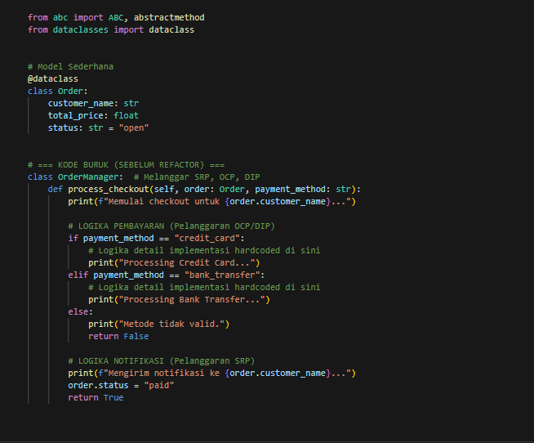
- Langkah 2 : Refactoring SRP dan DIP (Membuat kontrak)
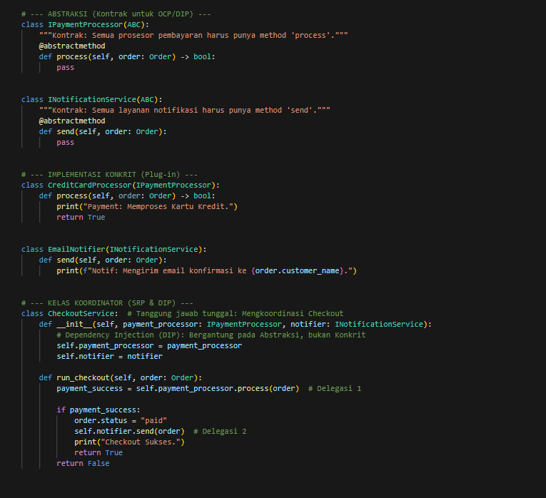

- Eksekusi dan pembuktian OCP
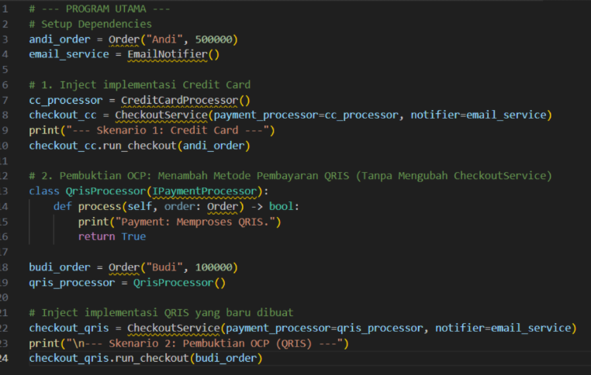
Output :
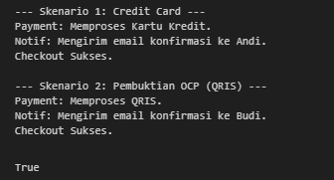

Tugas Mandiri
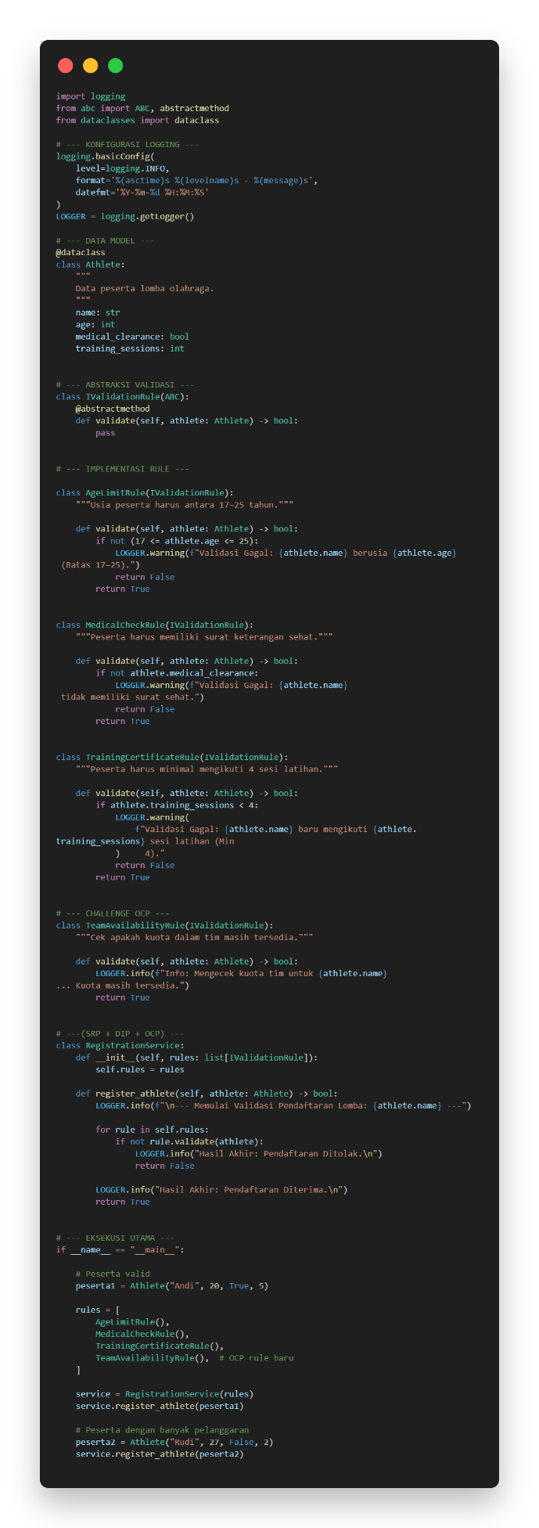
output :
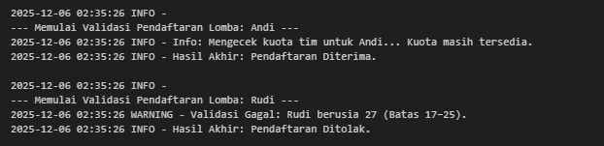
Penjelasan
1. Struktur Utama Kode
A. Data Model (Athlete)
Menggunakan @dataclass untuk menyimpan data atlet (nama, umur, status medis, jumlah latihan). Ini adalah objek sederhana tanpa logika bisnis yang rumit.
B. Kontrak Abstraksi (IValidationRule)
Ini adalah fondasi dari sistem ini. Menggunakan ABC (Abstract Base Class), kelas ini menetapkan "kontrak" bahwa setiap aturan validasi harus memiliki metode validate(self, athlete) yang mengembalikan bool.
C. Implementasi Aturan (Concrete Rules)
Setiap kelas aturan hanya fokus pada satu jenis validasi saja.
- AgeLimitRule: Fokus mengecek umur (17-25).
- MedicalCheckRule: Fokus mengecek surat sehat.
- TrainingCertificateRule: Fokus mengecek jumlah latihan.
- TeamAvailabilityRule: Fokus mengecek kuota tim.
D. Service (RegistrationService)
Kelas ini bertugas sebagai koordinator. Ia menerima daftar aturan (rules) dan menjalankannya satu per satu terhadap atlet yang mendaftar.

2. Penerapan Prinsip SOLID
Kode ini dirancang untuk memecahkan masalah umum: "Bagaimana jika aturan validasi terus berubah atau bertambah?"
SRP (Single Responsibility Principle)
Setiap kelas memiliki satu alasan untuk berubah.
- Jika aturan umur berubah (misal jadi 18-30), Anda hanya mengubah AgeLimitRule. Anda tidak perlu menyentuh RegistrationService atau aturan lainnya.
- RegistrationService hanya bertanggung jawab untuk menjalankan proses pendaftaran, bukan menentukan apakah atlet valid atau tidak.
OCP (Open/Closed Principle)
Kode ini Terbuka untuk Ekstensi tetapi Tertutup untuk Modifikasi.
- Skenario: Panitia ingin menambah aturan baru, misalnya "Tes Doping".
- Solusi: Anda cukup membuat kelas baru DrugTestRule(IValidationRule) dan menambahkannya ke list rules di bagian main.
- Keuntungan: Anda tidak perlu mengubah satu baris pun di dalam kode RegistrationService. Logika utama aman dari bug baru saat fitur ditambahkan.
DIP (Dependency Inversion Principle)
Modul tingkat tinggi (RegistrationService) tidak bergantung pada modul tingkat rendah (misal: AgeLimitRule secara spesifik).
- Keduanya bergantung pada abstraksi (IValidationRule).
- Di konstruktor __init__, service menerima list[IValidationRule]. Ini artinya service bersifat "agnostik" (tidak peduli aturan apa yang dimasukkan, selama aturan itu mematuhi kontrak IValidationRule).
3. Alur Eksekusi (Runtime)
- Inisialisasi:
Di blok main, kita membuat objek peserta1 (valid) dan peserta2 (tidak valid). Kita juga menyusun daftar rules yang ingin diterapkan.
- Validasi Peserta 1 (Andi):
  - Service melakukan looping pada daftar rules.
  - AgeLimitRule: Cek umur 20 (Lolos).
  - MedicalCheckRule: Cek medis True (Lolos).
  - ... dan seterusnya.
  - Karena semua True, pendaftaran diterima.
- Validasi Peserta 2 (Rudi):
  - AgeLimitRule: Cek umur 27 (Gagal, karena batas 25).
  - Fungsi langsung mengembalikan False dan mencetak log peringatan.
  - Aturan selanjutnya (Medis, Latihan) tidak dijalankan (mekanisme fail-fast), yang menghemat sumber daya komputasi.

Kode ini mengubah logika validasi yang biasanya berupa if-else bertingkat yang panjang dan sulit dirawat ("Spaghetti Code") menjadi komponen-komponen kecil yang terisolasi, mudah dibaca, dan mudah dikembangkan.

